UBND QUẬN TÂN PHÚ  TRƯỜNG THCS NGUYỄN TRÃI | ĐỀ KIỂM TRA HỌC KỲ I  Năm học: 2021 - 2022  MÔN: TOÁN – LỚP 6  Thời gian: 90 phút

Câu 1. (2,5 điểm) Thực hiện phép tính theo cách hợp lí nếu có thể

- 5² – (35:7 + 10)
- 19. 75 + 19. 25
- + {2022⁰. (11⁵:11⁴ + 2³)}

Câu 2. (1,5 điểm) Tìm x, biết:

- 15 + 5.x = 35
- 3 + 2. (x – 16) = 11

Câu 3. (1,0 điểm) Trong các số “2015; 2016; 2017; 2018; 2019; 2020”
- Số nào chia hết cho 5?
- Số nào chia hết cho cả 2 và 3?
Câu 4. (1,0 điểm) Một đội y tế gồm có 18 bác sĩ và 24 y tá muốn chia thành các tổ để phục vụ khám bệnh từ thiện. Hỏi có thể chia được nhiều nhất thành bao nhiêu tổ, sao cho số bác sĩ và y tá trong mỗi tổ là như nhau?
Câu 5. (1,0 điểm) Một khu vườn hình chữ nhật có chiều dài 25m, chiều rộng 15m. Ở trong khu vườn đó người ta xây 1 bồn hoa hình thoi có độ dài hai đường chéo là 5m và 3m. Tính diện tích phần còn lại của khu vườn.
Câu 6. (2,0 điểm) Trên tia Ox, lấy hai điểm M và N sao cho OM = 3cm, ON = 6cm.
- Tính độ dài đoạn thẳng MN.
- Điểm M có phải là trung điểm của đoạn thẳng ON không? Vì sao?
- Gọi I là trung điểm của MN, tính OI.
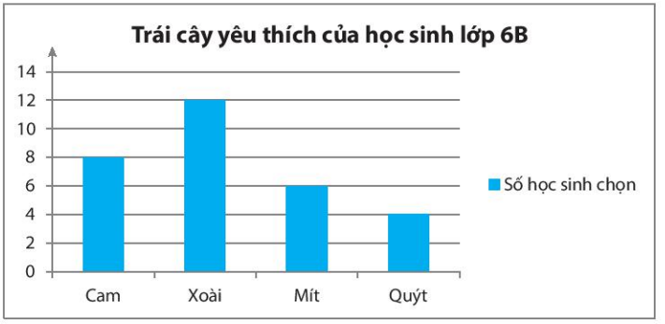
Câu 7. (1,0 điểm) Biểu đồ cột sau đây cho biết thông tin về loại trái cây yêu thích của các bạn học sinh lớp 6B. Em hãy lập bảng thống kê tương ứng.

---HẾT---

UBND QUẬN TÂN PHÚ  TRƯỜNG THCS NGUYỄN TRÃI | ĐÁP ÁN ĐỀ KIỂM TRA HỌC KỲ I  Năm học: 2021 - 2022  MÔN: TOÁN – LỚP 6

CÂU | NỘI DUNG | ĐIỂM
Câu 1. (2,5 điểm) | Thực hiện phép tính theo cách hợp lí nếu có thể.
 | - 5² – (35:7 + 10) = 25 – (5 + 10) = 25 – 15 = 10 | 0,5+0,25x 2
 | - 19. 75 + 19. 25  = 19. (75 + 25)  =19. 100 = 1 900 | 0,25 x 3
 | - – {2022⁰. (11⁵:11⁴ + 2³)}  = – {1. (11 + 8)}  = 2021 – 19 =2002 | 0,5  0,25
Câu 2. (1,5 điểm) | Tìm x, biết:
 | - 15 + 5.x = 35  5.x = 35 – 15 = 20  x = 20:5 = 4 | 0,5  0,25
 | - 3 + 2. (x – 16) = 11  2. (x – 16) = 11 – 3 = 8  x – 16 = 8: 2 = 4  x = 4 + 16 = 20 | 0,25 x 3
Câu 3. (1,0 điểm) | Trong các số “2015; 2016; 2017; 2018; 2019; 2020”
 | - Số nào chia hết cho 5?  - Số 2015; 2020 | 0,5
 | - Số nào chia hết cho cả 2 và 3?  - Số 2016. | 0,5
Câu 4. (1,0 điểm) | Một đội y tế gồm có 18 bác sĩ và 24 y tá muốn chia thành các tổ để phục vụ khám bệnh từ thiện. Hỏi có thể chia được nhiều nhất thành bao nhiêu tổ, sao cho số bác sĩ và y tá trong mỗi tổ là như nhau?  Theo đề bài số bác sĩ và y tá sẽ chia hết cho số tổ và số tổ chia được là nhiều nhất nên số tổ là ước chung lớn nhất của 18 và 24.  ƯCLN (18,24) = 6  Vậy chia được nhiều nhất 6 tổ. | 0,25  0,5  0,25
Câu 5. (1,0 điểm) | Một khu vườn hình chữ nhật có chiều dài 25m, chiều rộng 15m. Ở trong khu vườn đó người ta xây 1 bồn hoa hình thoi có độ dài hai đường chéo là 5m và 3m. Tính diện tích phần còn lại của khu vườn.
 | Diện tích khu vườn là: 25. 15 = 375 m²  Diện tích bồn hoa là: 5. 3 = 15 m²  Diện tích phần còn lại của khu vườn là: 375 – 15 = 360 m² | 0,5  0,25  0,25
Câu 6.  (2,0 điểm) | Trên tia Ox, lấy hai điểm M và N sao cho OM = 3cm, ON = 6cm.
 | - Tính độ dài đoạn thẳng MN  Trên tia Ox, ta có OM < ON (vì 3 cm < 6 cm)  Nên điểm M nằm giữa điểm O và điểm N  Nên OM + MN = ON  - + MN = 6; MN = 6 – 3 = 3cm | 0, 25 x 4
 | - Điểm M có phải là trung điểm của đoạn thẳng ON không? Vì sao?  Ta có:  + Điểm M nằm giữa hai điểm O và N  + OM =MN = 3 cm  Nên điểm M là trung điểm của đoạn thẳng ON | 0, 25  0, 25
 | - Gọi I là trung điểm của MN, tính OI.  Ta có: I là trung điểm của MN, nên:  MI = IN = MN:2 = 3:2 = 1.5cm  Điểm M nằm giữa hai điểm O và I, nên:  OI = OM + MI = 3 + 1.5 = 4.5 cm | 0, 25  0, 25
Câu 7.  (1,0 điểm) | 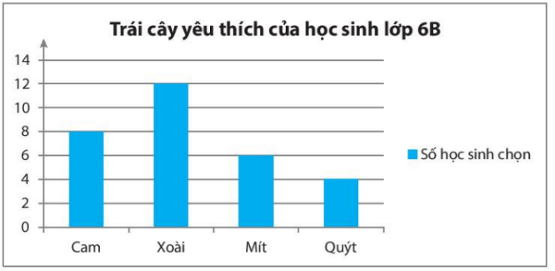  Biểu đồ cột sau đây cho biết thông tin về loại trái cây yêu thích của các bạn học sinh lớp 6B. Hãy lập bảng thống kê tương ứng. | 1
  Loại trái cây | Cam | Xoài | Mít | Quýt
  Số HS chọn | 8 | 12 | 6 | 4

